ТЕОРЕТИЧНИЙ БЛОК
Вітаю!
Прочитай два тексти. Порівняй їх
1. На тарілці лежало 2 сливи і 3 груші. Скільки всього фруктів на тарілці?
2. На тарілці лежало 2 сливи і 3 груші. Слива покращує апетит , нормалізує обмін речовин. Багато сортів груш багаті на йод. Величезна кількість клітковини в цих фруктах робить їх дуже цінним продуктом для травлення і мікрофлори шлунка.
Який з цих текстів ми будемо вивчати на уроці математики, а який на інших уроках?
Перший текст — на уроці математики, оскільки в ньому є питання, для відповіді на яке потрібно виконати обчислення, а другий на уроці «Я досліджую світ».
Текст і питання, для відповіді на яке потрібні математичні обчислення, називається ЗАДАЧА.
У задачі ми дізнаємося про невідоме числове значення за відомими числами.
Сьогодні на уроці ми дізнаємося, які саме тексти називаються задачею і з яких частин складаються задачі.
Для того щоб дати відповідь чи щось розв’язати, в задачі має бути питання.
Прочитаємо наступний запис: Чого більше слив чи груш?
Чи можна його назвати задачею?
Питання тут є, але нам нічого не відомо. Значить в задачі повинно бути те, що відомо, тобто умова.
Перша частина задачі — умова. Вона містить відомі числа задачі, пов'язані між собою сюжетом. Вони називаються числові дані.
Прочитаємо наступний запис:
На тарілці 2 слиив і 3 груші. На скільки вишень більше, ніж яблук?
Це теж не задача. Хоча умова та питання є, але вони не пов'язані за змістом.
З умовою завжди пов'язане питання задачі.
Друга частина задачі — питання. Воно містить невідоме число задачі — шукане число. Не можна запитувати про відоме в задачі. Після розв’язання задачі на запитання можна дати відповідь.
Прочитай ще раз текст знайомої нам розповіді.
На тарілці лежало 2 сливи і 3 груші. Скільки всього фруктів на тарілці?
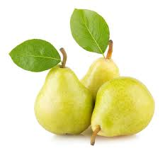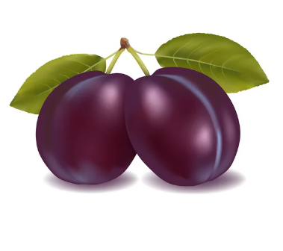
Це задача, так як це математичне висловлювання. Складається з двох частин — умова і питання.
Те, що в задачі відомо — це умова.
Умова цієї задачі: На тарілці лежало 2 сливи і 3 груші. Вона має числові дані:
Відомо, що кількість слив — 2, а груш — 3. Розповідається про однакові предмети — фрукти. З умовою пов'язане питання завдання.
Питання — це те, що треба знайти.
Питання цієї задачі: Скільки всього фруктів на тарілці?
Є питальне слово «скільки». В задачі є шукане число — спільне число фруктів.
Щоб відповісти на питання задачі, складають вираз і знаходять його числове значення.
Отриману рівність називають розв’язанням задачі.
Запишем розв'язання цієї задачі.
Розв’язання: 2+3=5 (фр.)
Запишемо відповідь на питання: Скільки всього фруктів на тарілці?
Відповідь: 5 фруктів.
Зверни увагу!
Кожна задача має такі елементи:
1. Умова — те, що відомо в задачі.
2. Питання — те, що потрібно дізнатися.
3. Розв’язання — дія, знаходження невідомого.
4. Відповідь — відповідь на питання задачі.
Сьогодні ми будемо вчитися розв'язувати задачі на знаходження суми двох чисел, користуючись такою пам'яткою:
«Як треба працювати над задачею:»
1. У задачі відомо: …
2. Треба дізнатися:.
3. Пояснюємо розв'язання:...
4. Розв'язуємо: .
5. Відповідаємо:...
.

ПРАКТИЧНА ЧАСТИНА
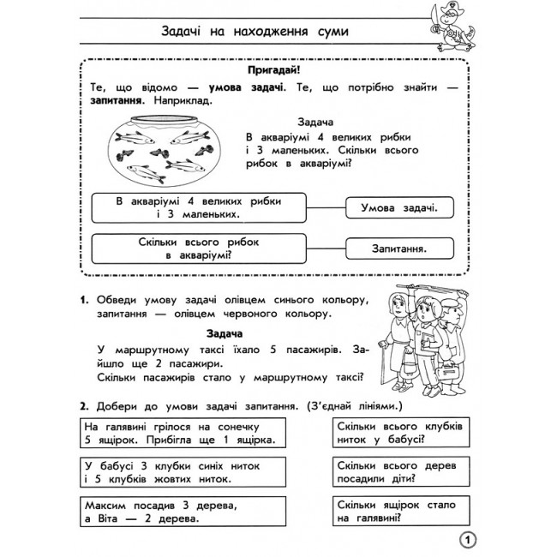
САМОСТІЙНА РОБОТА

Розв’яжи задачі
1.Олена вимила 5 тарілок, а Петрик - 3 тарілки. Скільки всього тарілок вимили діти?
2. У першому альбомі 6 марок, а в другому 4 марки. Скільки всього марок у двох альбомах?
- Яринка купила 7 зошитів в клітинку і 3 зошити в лінійку. Скільки всього зошитів купила Зіна?

РЕФЛЕКСІЯ
Вправа «Доповни речення»
. - Сьогодні я дізнався…
- Було цікаво ….
-Мене здивувало….

